小一班今日动态3.20
来园：
今日来园20人,5人事假。
小朋友们都能愉快入园，主动跟老师问好，打招呼，来到教室门口，小朋友们能有序签到、放物品，准备户外混班。李潇然、丁汝成来园时稍有情绪。
户外活动：
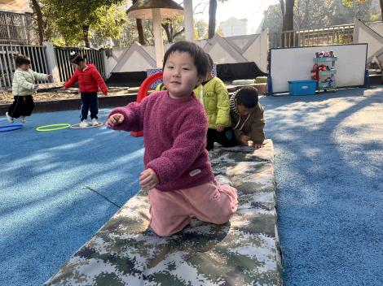 | 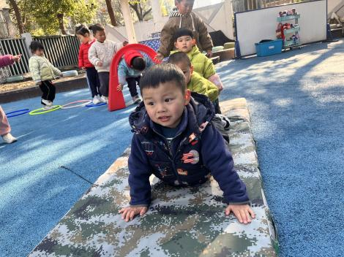 | 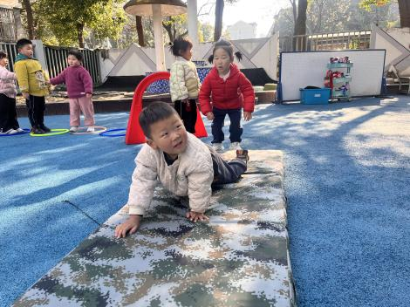
今天我们来到了综合区，小朋友们利用器械进行户外锻炼，大家在运动中遵守游戏规则，注意安全，保护好自己。
集体活动：
综合：爬行小能手
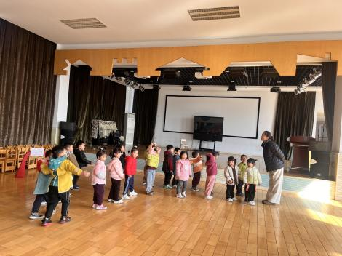 | 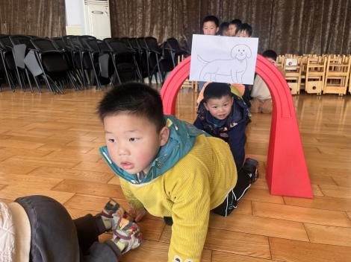 | 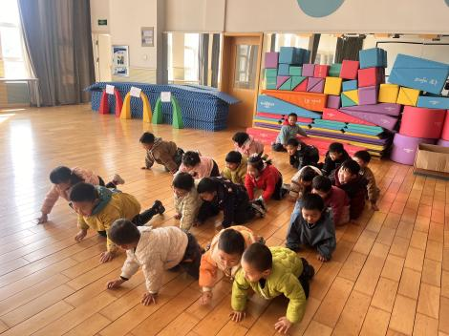
本次活动是一节偏体育的综合活动。 “手、膝着地”爬行要求手掌、膝盖都要碰到地面，在爬行时要抬头看好方向、路径。本次活动通过创设“小狗做客”的情境，引导幼儿仔细观察小狗爬行的动作，总结归纳方法，鼓励幼儿积极参与游戏。在游戏中学习听指令换方向爬行前进的动作，提升动作水平、掌握动作要领。活动中徐凌琨、韩景宸、隋浩宇、张烁、刘珺玮、颜泽楷、丁文潇、叶兴泽、李潇然、奚禾、李青、丁汝成、白小沐、张玉宛、黄埕子、蒋艺姝、恽佳阳、何颖艺、范奕菱、孙嘉芮能试手膝着地爬行，能跟随信号变化方向，小朋友们都能积极参加爬行游戏，体验运动带来的快乐。
区域游戏：
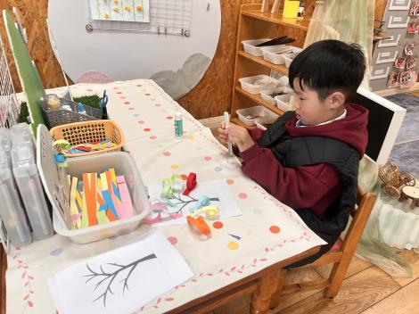  创意坊--春天的树 | 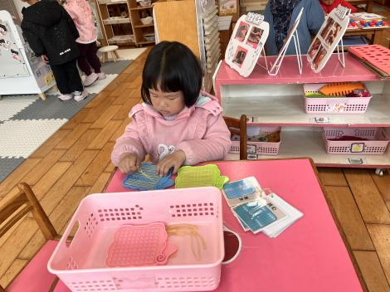  生活区--钉板 | 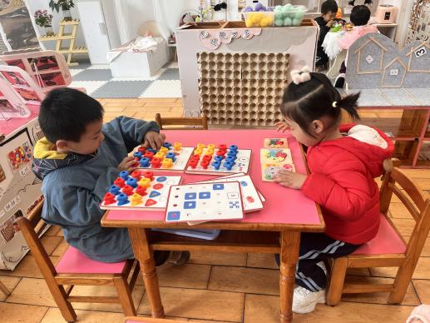  益智区--叠叠乐
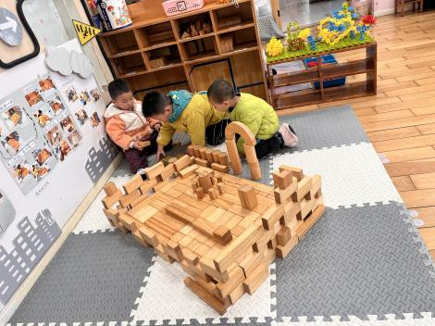  地面建构--可爱的家 | 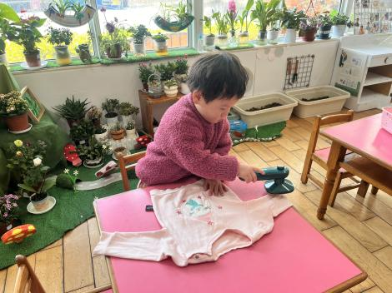生活区-叠衣服 | 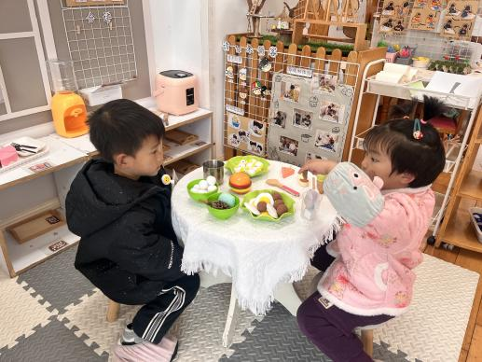  娃娃家--聚会
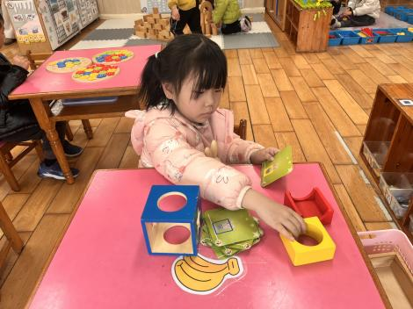  益智区--小兔捉迷藏 | 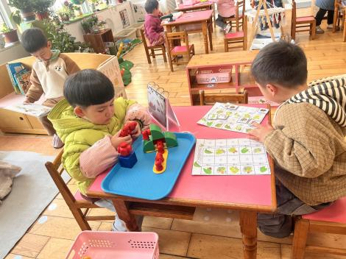  科探区--磁力大师 | 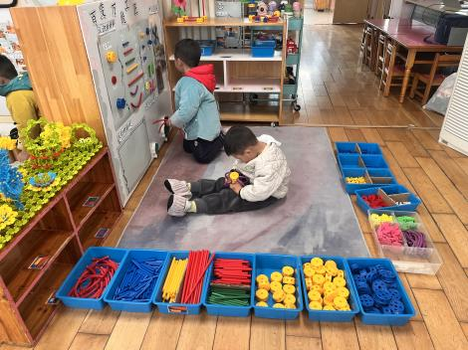  万能工匠区--大风车

生活活动情况：
1.午餐情况：
今天的午饭吃的是藜麦饭、烩猪肝、春日合菜、鸡毛菜菌菇汤。小朋友们都能独立用餐，举手示意老师盛汤。用餐中大家能在提醒下端正坐姿，尽量保持桌面的整洁，用餐后能自主收拾好碗、勺子，再洗手、漱口、擦嘴巴，逐步养成良好的用餐习惯。孙嘉芮、叶兴泽、丁汝成、张玉菀、刘珺玮 、丁文潇、恽佳阳挑食，用餐速度慢。
2.午睡情况：
小朋友们能在老师的提醒下，有序小便进入午睡室，并将脱下来的衣裤整理好，放在脚边，现在小朋友们都能自己独立午睡了，偶尔个别幼儿需要老师稍微提醒。
家园合作：
1.动态上的照片，仅作为老师观察时的随拍，并不是所有孩子的照片都会呈现。
2.本周起作息时间调整，8:15进行户外运动，请小朋友们尽量8:10前都到教室哦。

